附件5

甘蔗种茎抠芽机作业技术模式探索总结

为探索在甘蔗种茎上机械切取种芽的新技术、新模式，提供可用适用机械，2024年10月12日，自治区农机中心在广西甘蔗生产机械化试验示范园区组织开展了甘蔗种茎抠芽机的作业技术模式探索试验，总结如下。

一、模式设计

（一）技术路线

采用崇左科创公司新研发的甘蔗种茎抠芽机进行抠芽作业试验，通过试验数据检验其作业质量和作业效率，分析其结构、型式等方面的特点和存在问题，为生产企业改进升级产品提供数据理论参考，推动产品研发定型和推广运用。

（二）试验依据和方法

参照推广鉴定大纲DG/T 271-2022 《甘蔗切种机》中规定的检测及试验方法进行。

（三）试验机具

崇左科创公司生产的2DZ-2500型甘蔗种茎抠芽机（见图1）；机型主要参数见表1。

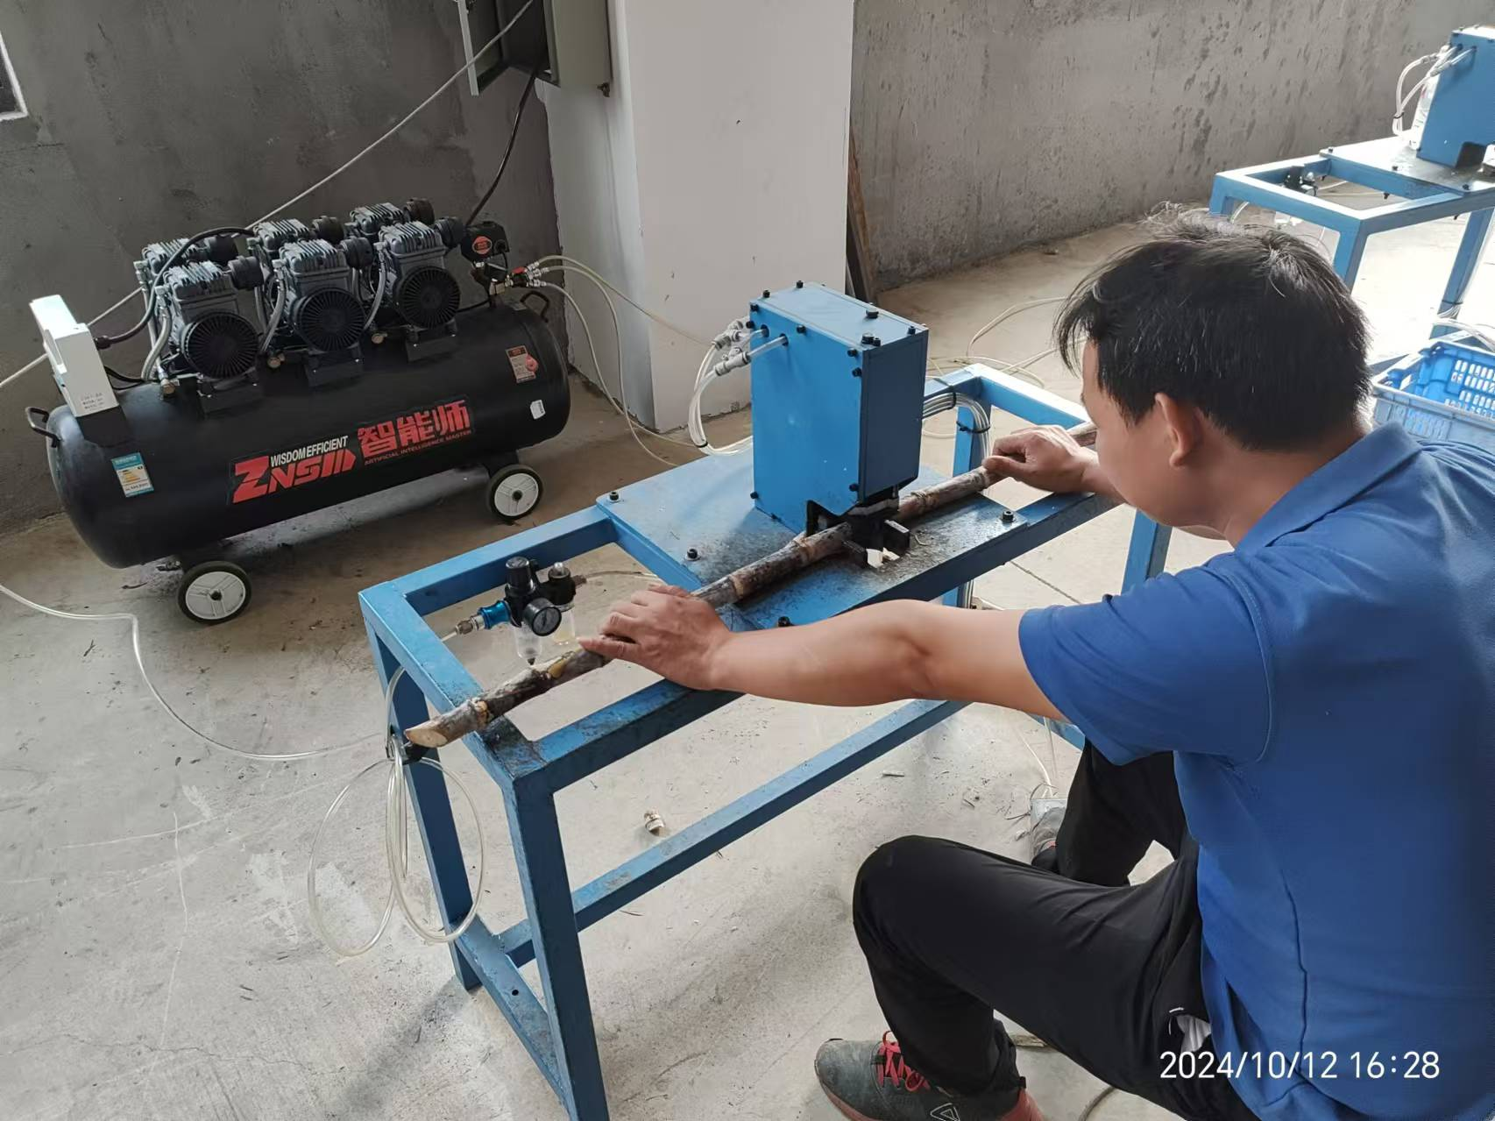

图1 2DZ-2500型甘蔗种茎抠芽机

**表1 试验机具主要规格参数表**

|  |  |  |  |
| --- | --- | --- | --- |
| **序号** | **项 目 名 称** | **单 位** | **设 计 值** |
| 1 | 型号名称 | / | 2DZ-2500型甘蔗种茎抠芽机 |
| 2 | 结构型式 | / | 辨芽式 |
| 3 | 作业方式 | / | 人工作业、单工位 |
| 4 | 整机外形尺寸（长×宽×高） | mm | 1050×400×990 |
| 5 | 适用种茎类型 | / | 切梢脱叶后净蔗 |
| 6 | 配套动力型式 | / | 气动 |
| 7 | 配套气源 | / | 气源气压：≥8bar,波动≤1bar |
| 8 | 取放种茎方式 | / | 人工 |
| 9 | 种茎切割时定位型式 | / | 气动压紧 |
| 10 | 蔗芽切割型式 | / | 刀模冲切 |
| 11 | 刀模尺寸（高×半径） | mm | 58×R23.5 |

（四）试验内容

1.纯工作小时生产率：进行连续0.5小时以上的抠芽作业，记录其纯工作时间、抠芽数，计算纯工作小时生产率。

2.作业性能：在纯工作小时生产率试验开始后5分钟、15分钟、25分钟时分别收集不少于50个抠好的蔗芽，对蔗芽总芽数（自然坏芽不计）和机械伤芽进行统计，计算机械伤芽率。

二、试验过程及结果

（一）试验条件调查

试验地块位于广西甘蔗生产机械化试验示范园区。试验前对进行抠芽的甘蔗种茎选取10条进行蔗茎情况调查，具体见表2。

**表2 试验条件记录表**

|  |  |  |  |
| --- | --- | --- | --- |
| **序号** | **项目** | **单位** | **测定结果** |
| 1 | 甘蔗品种 | / | 桂糖44 |
| 2 | 弯曲程度 | / | 不弯曲：90%，中等弯曲：10%，严重弯曲：0% |
| 3 | 蔗茎生长长度 | mm | 1940（平均值） |
| 4 | 蔗茎最大直径 | mm | 32.23（平均值） |
| 5 | 单条蔗茎重量 | kg | 1.085（平均值） |
| 6 | 单条蔗茎芽数 | / | 16（平均值） |
| 7 | 自然坏芽率 | / | 3.8% |

（二）纯工作小时生产率测定

由1人作业，进行连续0.5小时以上的抠芽作业，试验结果详见表3。

**表3 纯工作小时生产率试验记录表**

|  |  |  |  |
| --- | --- | --- | --- |
| **机型** | **纯工作**  **时间（min）** | **生产量（颗）** | **纯工作小时**  **生产率 （颗/h）** |
| 2DZ-2500型 | 31.36 | 988 | 1890 |

（三）作业性能试验

进行机械伤芽率的性能试验（见图2），试验结果详见表4。

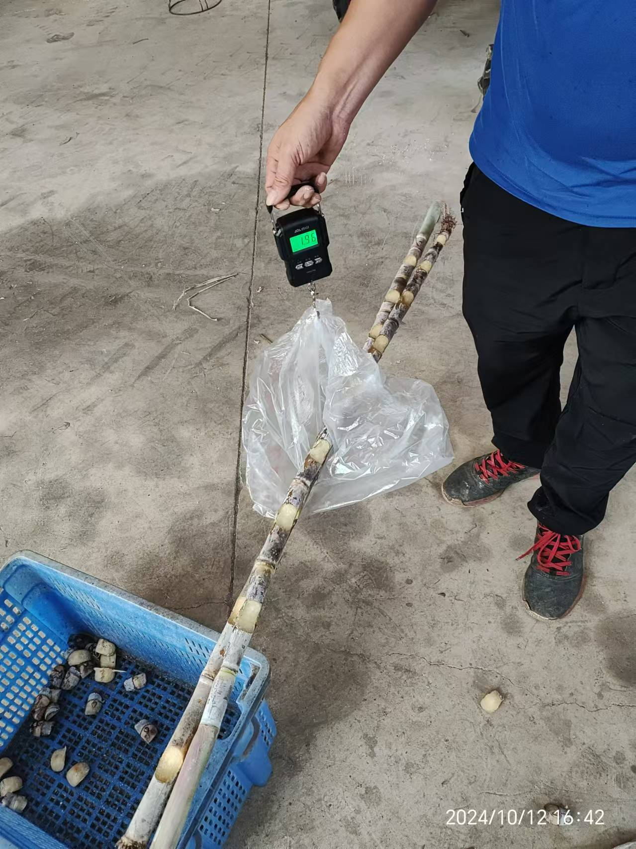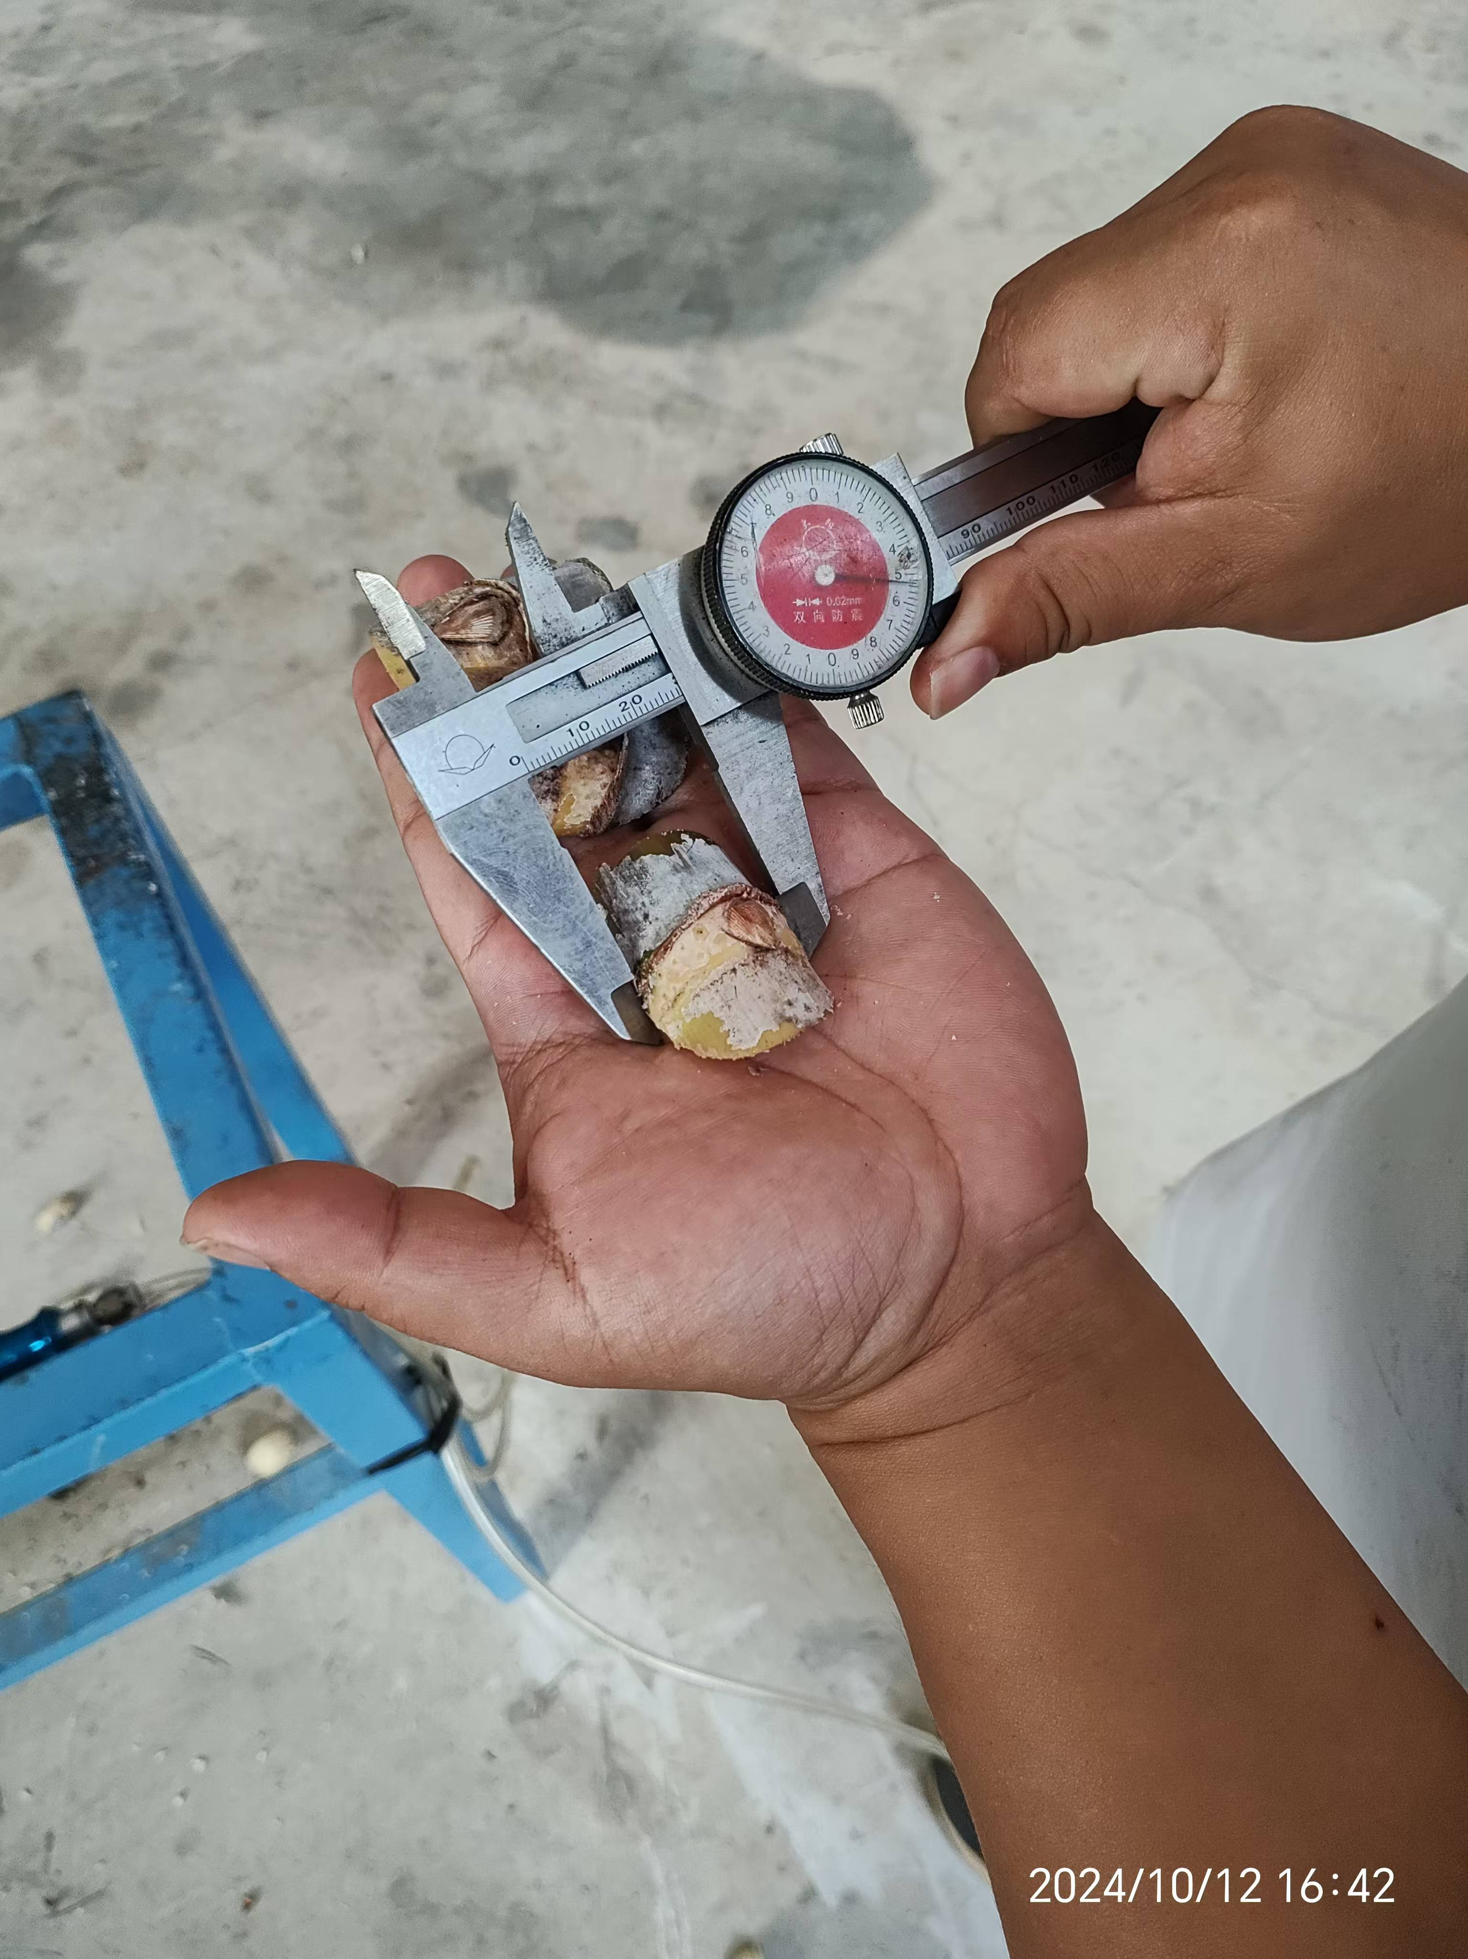

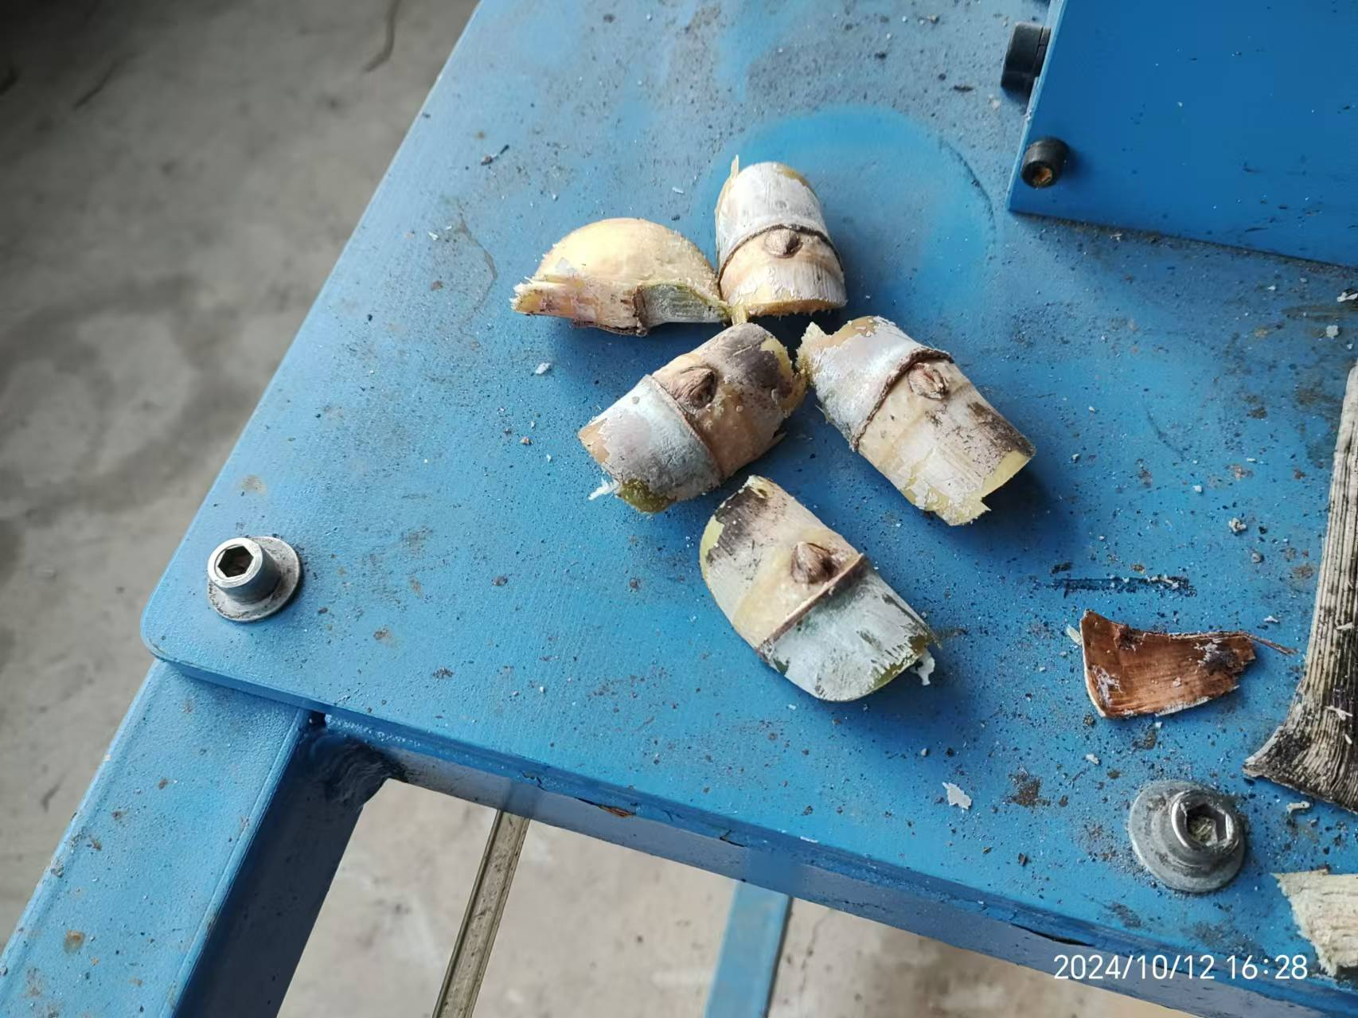

图2 2DZ-2500型甘蔗种茎抠芽机性能试验

**表4 田间作业性能试验结果汇总表**

|  |  |  |  |  |  |  |
| --- | --- | --- | --- | --- | --- | --- |
| **项目** | | **单位** | **测定点** | | | **平均值** |
| 5min | 15min | 25min |
| 收集抠出芽数量 | | 颗 | 50 | 50 | 50 | 50 |
| 总芽数（不含自然坏芽） | | 芽 | 50 | 50 | 50 | 50 |
| 机械伤芽数 | | 芽 | 0 | 0 | 0 | 0 |
| 机械伤芽率 | | / | 0% | 0% | 0% | 0% |
| 备注 | 目前没有对种茎抠芽机械伤芽率有指标值的标准或大纲规定。 | | | | | |

三、模式分析

（一）纯工作小时生产率

在不小于0.5小时生产率试验中，由1名科创公司的工作人员完成，测算的纯工作小时生产率为1890颗/小时，未能达到2500颗/小时的设计值要求。主要原因是作业人员操作不熟练，据崇左科创公司张华伟介绍，1名熟练工每小时的抠芽数可达3000颗以上。现按设计值2500颗/小时、每天工作8小时，每人每天作业量为2万颗，每颗芽可育1株苗，每亩需1000株苗计，则每人每天能提供20亩种植所需要的种芽。相对比双芽段人工切种模式（每人平均每1.5秒切一段双芽段，合2400段/小时，1天作业8小时，每天生产1.92万段，每亩2000段，每天能提供9.6亩的种段）相比，增效1倍以上。

（二）作业性能

从表4试验数据中得出，该机的机械伤芽率为0%，抠出的茎芽呈以芽眼为中心的椭圆形，芽眼所在的蔗节保留约40%部分，椭圆形长轴方向约长40毫米，短轴方向约长30毫米，达到用户认可的标准。

优点：一是机械结构简单，价格便宜，方便普及。二是采用气动方式，1台气源可供多台机器。三是抠芽后的种茎仍保持整杆状态，方便转运，且在榨季仍可提供给糖厂作为原料蔗入榨。四是抠出的茎芽尺寸小，方便装入钵盘进行育苗。

缺点：一是作业人员抠完一条种茎后，处理下条种茎衔接时间太长，影响生产率。二是机身缺乏必要的安全标志。

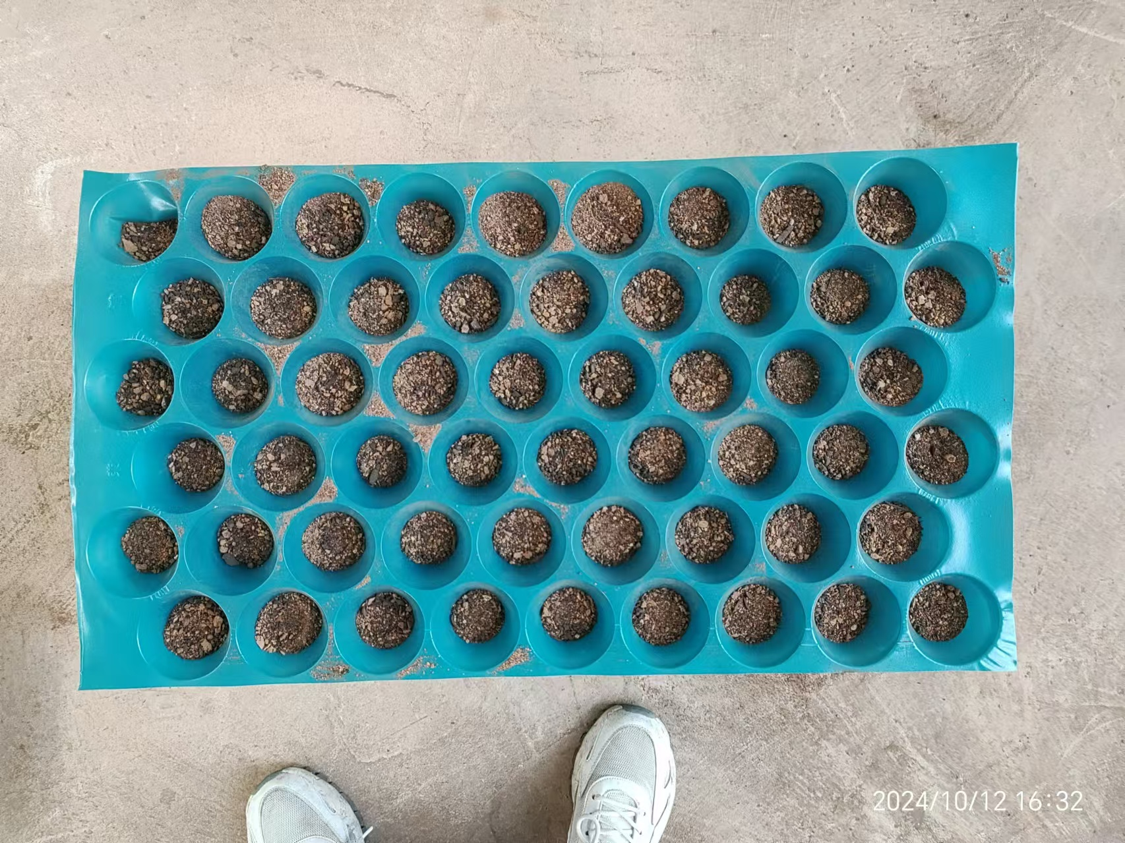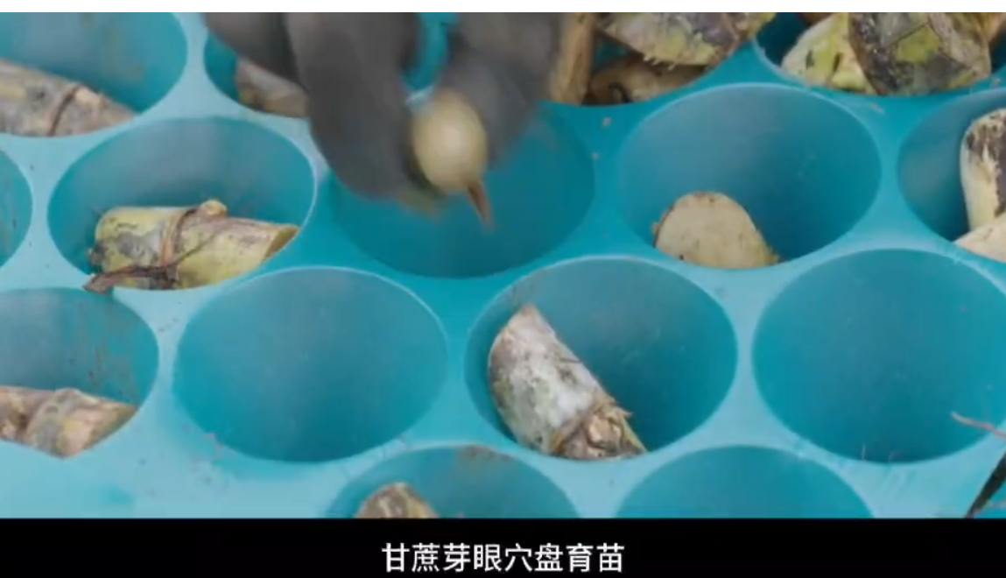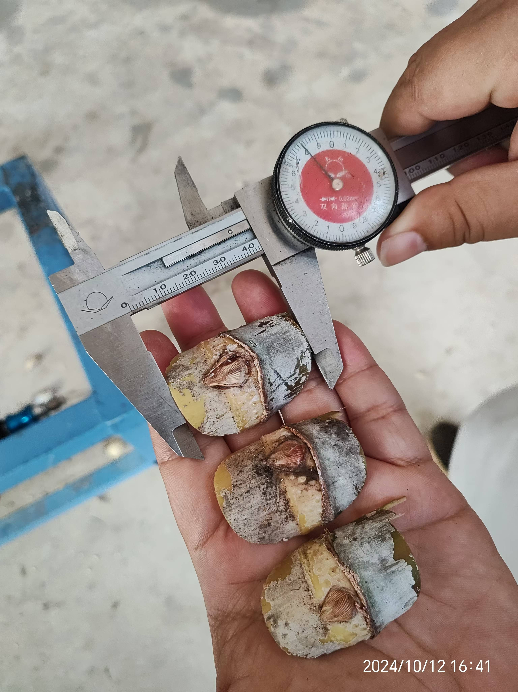

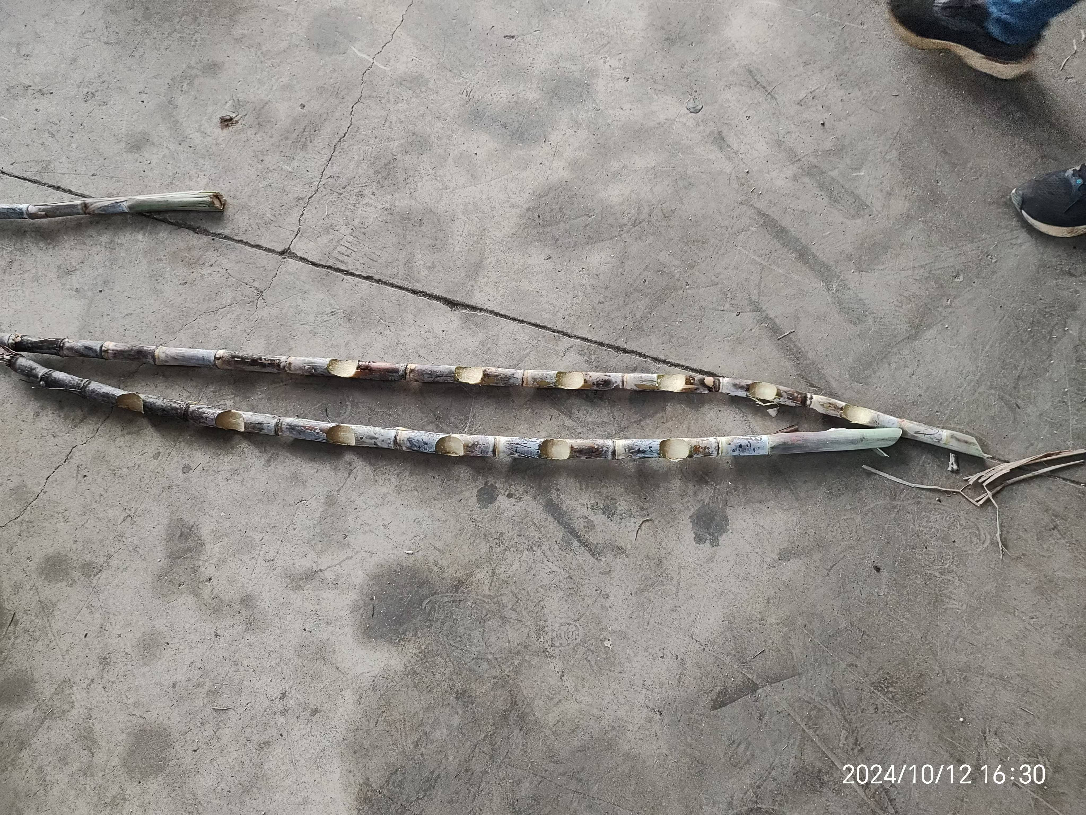图3 作业后效果图

四、模式总结

我区当前甘蔗种植的主要模式为种茎种植，区内良繁基地种子工厂一般将甘蔗种茎切成双芽段售卖给种植户使用，而纯人工辨芽式切种存在用工多、成本高、效率低等问题，一个人切种一天的供种量只有约10亩左右，蔗茎切种环节成为种茎工厂化生产的瓶颈环节。

本次探索的甘蔗种茎抠芽机械化技术模式，不同于种茎大田种植模式，而是采用了将蔗芽抠出来育苗后再移栽至大田的新模式，该模式优点是：用蔗种量少，种植成本低，蔗苗在大田中种植均匀、成活率高，可提早收获（栽苗种植要比种茎种植可提前一个月收获）。对抠芽机而言，一是抠芽成本低，具体体现在：抠完芽后剩下的蔗茎重量仍占到抠芽前种茎重量的80%左右，且蔗茎呈整杆状且质量较好，在榨季可用于榨糖原料，糖厂欢迎。根据本次试验的数据，一条种茎约有16个芽，重约1kg，一个人一天可以抠2万芽，则可加工1250kg蔗茎，抠芽后约有80%的蔗茎即1000kg蔗茎可入厂，按500元/吨计，每天工人工资按300元/天计，加工成本为负数。二是抠芽机对蔗芽损伤小，机械损伤率极低，业主满意。三是根据研究，经过抠芽的种芽长势更均匀，更适合批量化育苗需求。

综上，甘蔗种茎抠芽机械化技术模式是一种在甘蔗种茎工厂化生产中值得推广的一种种茎加工机械化模式。

建议：一是在工作台上方或侧方加装切梢脱叶后净蔗的集料装置，更好的满足工作的顺畅性和提高工作效率。二是工作时，是靠人工将蔗芽对准刀模位置，再用脚踩气动开关，实现对种茎夹紧和冲切。建议在机器上划出刀模的中心线，方便工人将蔗芽对准刀模位置。三是应当在刀模位置附近粘贴安全警示标志，提醒操作者遵循正确的操作方法，注意可能遭受到的伤害，避免出现安全事故。